Chatbot inteligente para atención al cliente en una tienda de ropa online

**Introducción**

La tienda de ropa "ModaClick" vende productos exclusivamente por internet. Recibe muchas preguntas repetidas a través de su página web y redes sociales, como: horarios de entrega, métodos de pago, cambios y devoluciones. Actualmente, las respuestas son manuales y lentas, lo que genera molestias en los clientes. Por eso, la tienda desea implementar un chatbot con Inteligencia Artificial que pueda responder preguntas frecuentes de forma automática y rápida.

**Problemática**

ModaClick no cuenta con personal suficiente para responder a todos los mensajes de los clientes en tiempo real. Esto provoca demoras, pérdida de ventas y mala experiencia para el cliente.

**Objetivo general**

Implementar un chatbot inteligente que responda automáticamente a las preguntas frecuentes de los clientes en la tienda online ModaClick.

**Objetivos específicos**

1. Analizar las preguntas frecuentes de los clientes para definir el contenido necesario del chatbot.
2. Garantizar que el chatbot funcione sin errores ni fallas en todos los casos posibles de uso.
3. Desarrollar un chatbot con una interfaz muy bonita que refleje la identidad visual de la tienda.
4. Diseñar, entrenar e integrar el chatbot con respuestas automáticas en el sitio web de ModaClick.
5. Medir el impacto del chatbot en la atención al cliente y el tiempo de respuesta.
6. Incrementar más las ventas de la tienda gracias al chatbot.

**Historias de usuario**

**Objetivo 1: Analizar las preguntas frecuentes de los clientes para definir el contenido necesario del chatbot**

* **HU1.1**: Como *administrador de la tienda*, quiero ver cuáles son las preguntas más comunes que hacen los clientes, para que el chatbot las pueda responder.
* **HU1.2**: Como *desarrollador del sistema*, quiero tener acceso a los mensajes anteriores de los clientes para analizar qué información debe saber el chatbot.
* **HU1.3:** Como especialista en marketing, quiero conocer los temas de mayor interés para los clientes expresados en sus preguntas, para crear campañas más relevantes y atractivas.
* **HU1.4:** Como agente de atención al cliente, quiero identificar las preguntas que más tiempo nos toman responder actualmente, para que el chatbot pueda manejar esas consultas y reducir nuestra carga de trabajo.
* **HU1.5:** Como gerente de producto, quiero entender las frustraciones o puntos débiles recurrentes de los clientes que se reflejan en sus preguntas, para identificar oportunidades de mejora en nuestros productos o servicios.
* **HU1.6:** Como analista de datos, quiero extraer patrones de las conversaciones de los clientes, como el lenguaje utilizado o las palabras clave, para optimizar el reconocimiento del lenguaje natural del chatbot y su capacidad de respuesta.

**Objetivo 2: Garantizar que el chatbot funcione sin errores ni fallas en todos los casos posibles de uso**

* **HU2.1:** Como *administrador del sistema*, quiero que el chatbot responda correctamente el 100% de las preguntas, sin errores, sin importar la forma en que se escriban.
* **HU2.2:** Como *cliente nuevo*, quiero que el chatbot nunca falle ni se quede colgado, para tener una experiencia perfecta cada vez que lo uso.
* **HU2.3:** Como ingeniero de pruebas, quiero ejecutar pruebas automatizadas de regresión en el chatbot después de cada nueva funcionalidad o actualización, para asegurar que no se introduzcan nuevos errores ni se rompa la funcionalidad existente.
* **HU2.4:** Como desarrollador del chatbot, quiero recibir alertas inmediatas si el chatbot experimenta una falla o un comportamiento inesperado, para poder diagnosticar y solucionar el problema rápidamente.
* **HU2.5**: Como usuario frecuente, quiero que el chatbot sea capaz de manejar preguntas con errores tipográficos o variaciones de lenguaje natural, para que no tenga que escribir la pregunta de forma "perfecta" y aun así obtener una respuesta útil.
* **HU2.6**: Como administrador del sistema, quiero que el chatbot tenga una alta disponibilidad y un tiempo de actividad del 99.9% o superior, para que los clientes siempre puedan acceder a su ayuda cuando la necesiten.

**Objetivo 4: Diseñar, entrenar e integrar el chatbot con respuestas automáticas en el sitio web de ModaClick**

* **HU4.1:** Como *cliente*, quiero que el chatbot me dé opciones claras para elegir, como "consultar horarios" o "preguntar por cambios".
* **HU4.2:** Como *equipo de diseño*, quiero planificar el orden de las respuestas del chatbot para que sea fácil de entender y usar.
* **HU4.3:** Como *desarrollador*, quiero agregar frases típicas como "¿Qué pasa si la ropa no me queda?" para que el chatbot sepa qué responder.
* **HU4.4:** Como *administrador*, quiero asegurarme de que el chatbot dé respuestas correctas sobre políticas de entrega y devolución.
* **HU4.5:** Como *cliente*, quiero ver el chatbot disponible en la esquina del sitio web para poder hacer preguntas en cualquier momento.
* **HU4.6:** Como *técnico web*, quiero que el chatbot funcione sin afectar el diseño ni la velocidad del sitio.

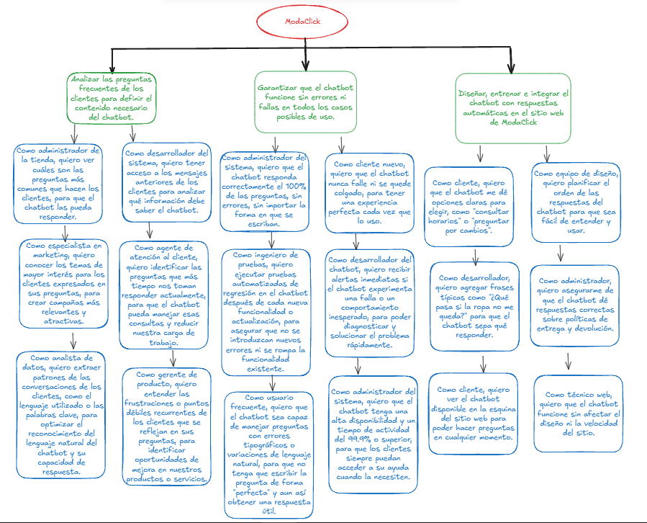**WBS**

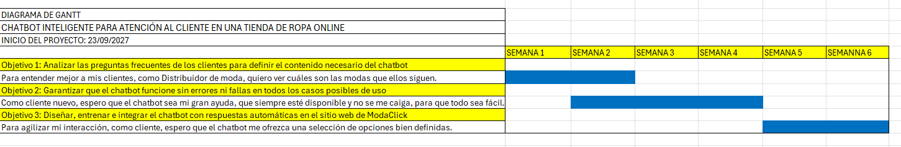**Diagrama de Gantt**

**Procesos de Negocio: Implementación de Chatbot en ModaClick**

**Objetivo del proceso:**

Mejorar la atención al cliente y optimizar los recursos humanos mediante la incorporación de un chatbot que responda consultas frecuentes en la tienda online de ropa "ModaClick".

**Roles involucrados:**

1. 👩‍💼 Responsable de Atención al Cliente y Operaciones de Negocio (AO)
2. 📊 Responsable de Mejora y Estrategia Comercial (ME)
3. 📑 Responsable de Comunicación y Marketing (CM)

**Tareas por rol:**

**1. Responsable de Atención y Operaciones (AO)**

* T1. Revisar y clasificar los mensajes recibidos por WhatsApp, redes y web.
* T2. Redactar respuestas estándar claras y consistentes.
* T3. Simular conversaciones típicas con clientes para validar respuestas.
* T4.Atender las consultas que el chatbot no pueda resolver.
* T5. Definir en qué momentos y canales operará el chatbot (web, redes, etc.).

**2. Responsable de Mejora y Estrategia Comercial (ME)**

* T6. Asignar responsables para revisar métricas semanales del chatbot.
* T7. Evaluar si el chatbot reduce el tiempo promedio de atención.
* T8. Recopilar comentarios de los clientes sobre la utilidad del chatbot.
* T9. Detectar oportunidades de venta cruzada o sugerencias.
* T10. Proponer mejoras al flujo de atención integrando el chatbot con promociones.

**3. Responsable de Comunicación y Marketing (CM)**

* T11. Diseñar la campaña de lanzamiento del chatbot en redes sociales.
* T12. Elaborar mensajes publicitarios amigables para explicar el uso del chatbot.
* T13. Coordinar con AO para garantizar que la comunicación sea coherente con la experiencia real.
* T14. Medir el impacto de la campaña de lanzamiento en tráfico y consultas.
* T15. Ajustar las estrategias de marketing según el comportamiento de los usuarios con el chatbot.

En las tareas vacías rellenar con las siguientes opciones:

* Atender las consultas que el chatbot no pueda resolver
* Medir el impacto de la campaña de lanzamiento en tráfico y consultas
* Evaluar si el chatbot reduce el tiempo promedio de atención
* Proponer mejoras al flujo de atención integrando el chatbot con promociones

**Flujo general del proceso:**

1. **Inicio del proceso**
   * AO identifica las consultas más frecuentes y define la operación del chatbot.
2. **Configuración operativa del chatbot**
   * AO elabora respuestas claras y entrena al personal.
3. **Activación y comunicación**
   * CM lanza campaña de difusión y AO activa el sistema.
4. **Seguimiento, evaluación y mejora continua**
   * ME analiza resultados y propone ajustes con AO y CM.

En base a la información provista, dibujar un modelado del proceso de negocio con 4 swinlanes:

